小一班今日动态3.17
来园：
今日来园21人,4人事假。
小朋友们都能愉快入园，主动跟老师问好，打招呼，隋浩宇、杨若萱、叶兴泽稍有情绪，在老师的安慰下能快速调整好，来到教室门口，小朋友们能有序签到、放物品，洗手喝牛奶。用完早点后，幼儿开始区域游戏。
区域游戏：
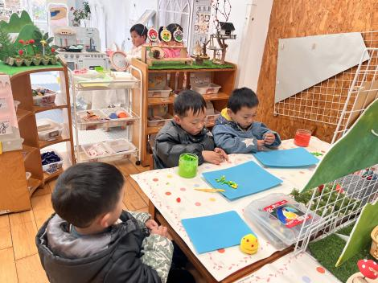  创意坊--太空泥油菜花 | 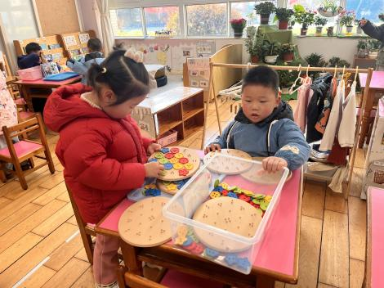  益智区--形状纽扣 | 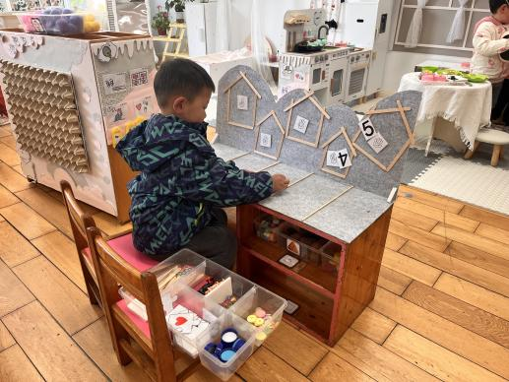  益智区--按数取物
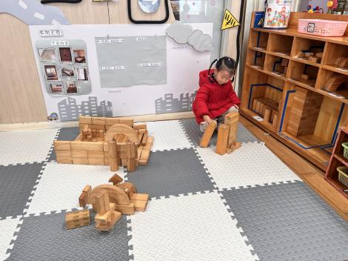  地面建构--可爱的家 | 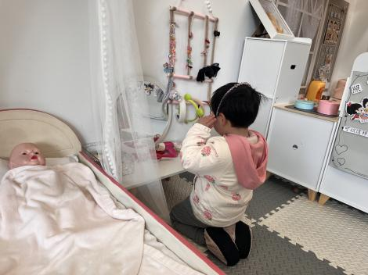娃娃家--照顾宝宝 | 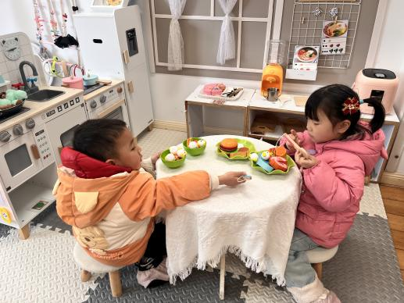  娃娃家--美味的食物
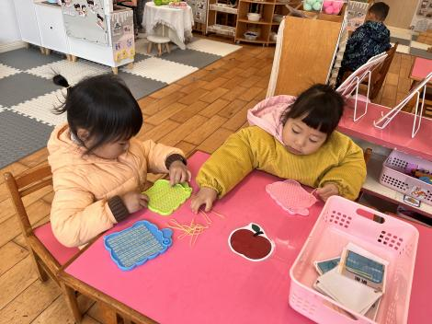  生活区--皮筋变变变 | 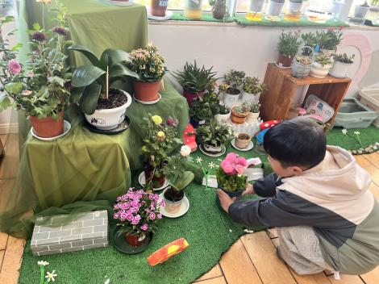  植物角--照顾小花 | 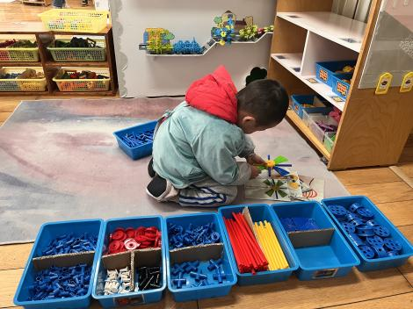  万能工匠区--风车

户外活动：
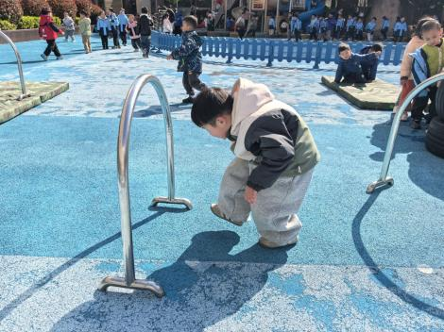 | 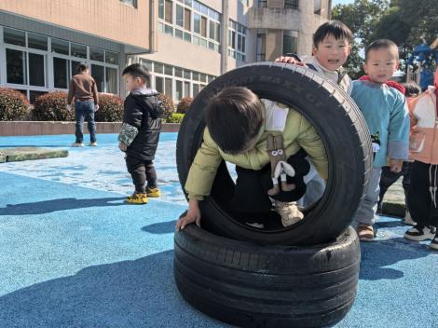 | 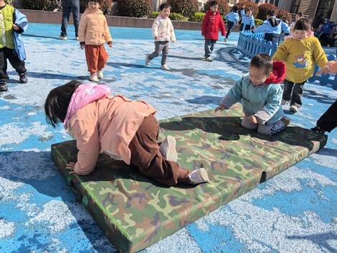
今天小班全体幼儿进行了户外混班活动，小朋友们在老师的讲解后，能找到相应场地游戏，并在运动中遵守好游戏规则，注意安全，保护好自己。
集体活动：
体育：青蛙跳
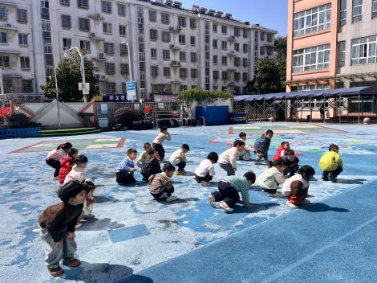 | 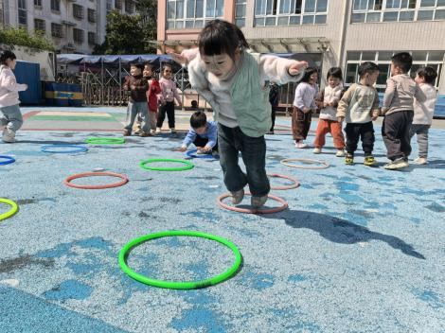 | 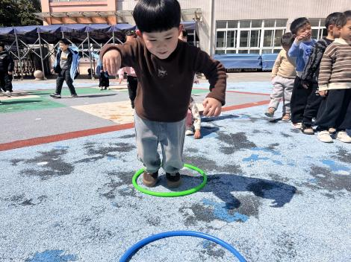
青蛙跳是跑跳练习系列中的体操动作。要求幼儿双腿并拢蹲立，双手微屈臂撑地，利用双腿发力双手推地向前跳出，手脚同时落地，还原成蹲撑的姿势。连续重复这样的动作向前跳跃。本次活动通过创设“动物模仿秀”引导幼儿模仿各种小动物走路姿势吸引幼儿游戏，并通过“小青蛙捉虫”的情境，鼓励幼儿积极参与游戏。在情景中学习“青蛙跳”的动作，提升幼儿动作水平，从而基本掌握“青蛙跳”的动作要领。活动中徐凌琨、韩景宸、隋浩宇、张烁、刘珺玮、颜泽楷、丁文潇、叶兴泽、李潇然、奚禾、李青、丁汝成、杨若萱、白小沐、张玉宛、黄埕子、蒋艺姝、吕思甜、恽佳阳、何颖艺、范奕菱能仔细倾听老师的讲解，通过练习初步掌握“青蛙跳”动作要领，在情境游戏小青蛙捉虫子中，练习青蛙跳的动作，提高上肢、下肢的肌肉力量，增强身体的协调性与身体控制能力，遵守好规则，感受参与活动的乐趣。
生活活动情况：
1.午餐情况：
今天的午饭吃的是黑米饭、炒菜薹、什锦虾仁、番茄土豆汤。小朋友们都能独立用餐，举手示意老师盛汤。用餐中大家能在提醒下端正坐姿，尽量保持桌面的整洁，用餐后能自主收拾好碗、勺子，再洗手、漱口、擦嘴巴，逐步养成良好的用餐习惯。
2.午睡情况：
小朋友们能在老师的提醒下，有序小便进入午睡室，并将脱下来的衣裤整理好，放在脚边，现在小朋友们都能自己独立午睡了，偶尔个别幼儿需要老师稍微提醒。
家园合作：
1.动态上的照片，仅作为老师观察时的随拍，并不是所有孩子的照片都会呈现。
2.春季气温变化无常，也是各类传染病高发期，大家要关注孩子的身体情况，避免到人流量大的地方聚集，关注天气情况，及时调整孩子的服装。
3.今天孩子们带回一张关于《2025年春学期公办幼儿园减免保育教育费》的回执单，不申请减免的家庭直接签字即可，不需要打勾哦，大家填写好后，明天带来园。

